**Arbeitsauftrag:**

1. Unterteile die unten stehende Zeichnung in rechwinklige Dreiecke.
2. Beschrifte die Zeichnung und fertige eine Legende an.
3. Erstelle auf dem Blatt Deine eigene „Formelsammlung“ zum Thema **Quadratische Pyramide**.
4. Welche rechtwinkligen Dreiecke, die Du für eventuelle weitere Rechnungen benötigst (z.B. Höhe der Pyramide), kannst Du in der unten dargestellten Form nicht finden? Skizziere diese weiter unten auf diesem Blatt und beschrifte ebenfalls.
5. Zusatz: Warum ist „diese“ aufgeklappte Pyramide als Bastelvorlage ungeeignet? Erstelle aus einem DIN-A4-Blatt eine geeignete Vorlage.
6. Besprich mit Deinem Teampartner Deine Erkenntnisse.

**Zeit: 25 min**

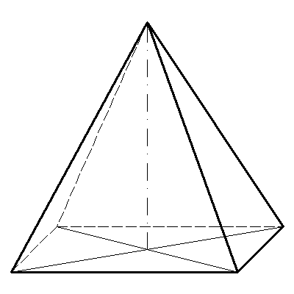

http://www.4teachers.de

**Legende:**

* Grundkante: a

**Meine Formelsammlung:**

* 

**Meine Skizzen:**

**Beschriftungen der Skizzen:**

* Hälfte der Grundkante: 
* Höhe der Pyramide:
* Hälfte der Diagonalen: